Họ tên: Nguyễn Văn Anh Tú

MSSV: 3122410445

Explore Heuristic

**Yêu cầu của readme:** ở bài toán Mê cung tìm kiếm sự khác biệt của các phương pháp heuristic

**Ta có:** Mê cung 10x10 với điểm bắt đầu (S) và kết thúc (G) sau:

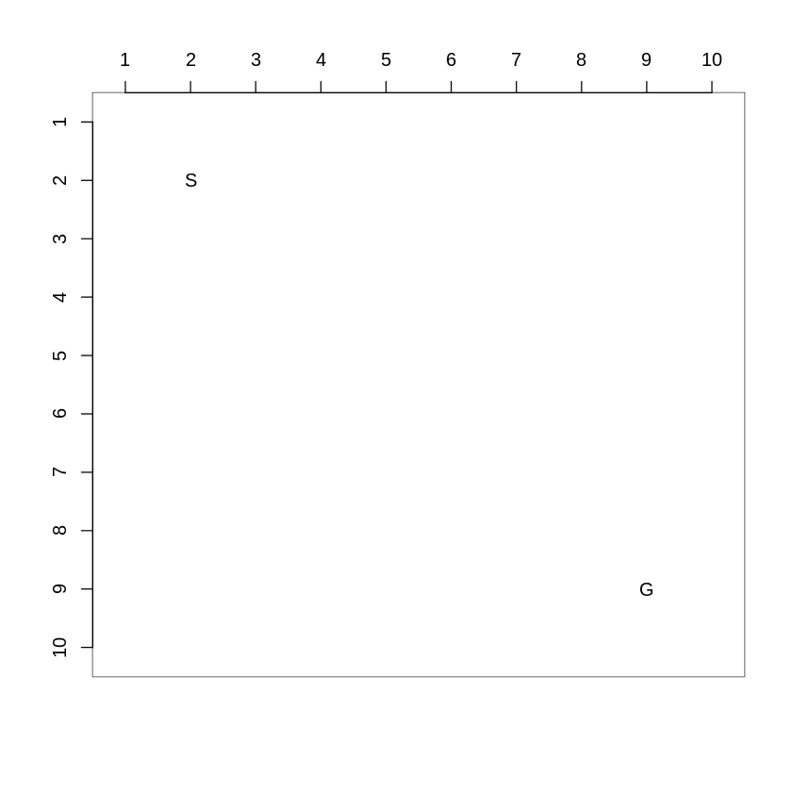

**Greedy best first search**

Trong bài toán này sẽ dùng độ đo Manhattan để tính toán h(n)

Công thức của độ đo manhattab:

$$L_{1}\left(a,b\right) = \left|a_{x}-b_{x}\right|+\left|a_{y}-b_{y}\right|$$

Ở bài toán này ta bắt đầu ở vị trí (2,2)

1. **Bắt đầu** tại (2,2).

* h(2,2)=∣2−9∣+∣2−9∣=14h(2,2) = |2-9| + |2-9| = 14h(2,2)=∣2−9∣+∣2−9∣=14.

1. **Lựa chọn nút tiếp theo**:

* GBFS xem các ô láng giềng (2,3), (3,2).
* (2,3): h=∣2−9∣+∣3−9∣=13h = |2-9|+|3-9| = 13h=∣2−9∣+∣3−9∣=13.
* (3,2): h=13h = 13h=13.
* Chọn một trong hai (ví dụ (2,3)).

1. **Tiếp tục**:

* Từ (2,3), mở rộng láng giềng → luôn chọn ô nào có hhh nhỏ hơn, tức là ô đi gần đến (9,9) nhất.

1. **Đường đi kết quả**:

* GBFS sẽ liên tục tiến dần về phía (9,9), gần như đi theo đường chéo từ (2,2) đến (9,9).
* Ví dụ đường đi: (2,2) → (3,3) → (4,4) → … → (9,9).

**Bắt đầu** tại (2,2).

* h(2,2)=∣2−9∣+∣2−9∣=14h(2,2) = |2-9| + |2-9| = 14h(2,2)=∣2−9∣+∣2−9∣=14.

**Lựa chọn nút tiếp theo**:

* GBFS xem các ô láng giềng (2,3), (3,2).
* (2,3): h=∣2−9∣+∣3−9∣=13h = |2-9|+|3-9| = 13h=∣2−9∣+∣3−9∣=13.
* (3,2): h=13h = 13h=13.
* Chọn một trong hai (ví dụ (2,3)).

**Tiếp tục**:

* Từ (2,3), mở rộng láng giềng → luôn chọn ô nào có hhh nhỏ hơn, tức là ô đi gần đến (9,9) nhất.

**Đường đi kết quả**:

* GBFS sẽ liên tục tiến dần về phía (9,9), gần như đi theo đường chéo từ (2,2) đến (9,9).
* Ví dụ đường đi: (2,2) → (3,3) → (4,4) → … → (9,9).

**A* with manhattan heuristic**

Bài toán A* là bài toán chọn nút có tổng

$$f\left(n\right)=g\left(n\right)+h\left(n\right)$$

Với

* $g\left(n\right)$: chi phí từ Start đến n (tức là ví dụ bước 0 thì chi phí này =0 và sẽ tăng lên mỗi bước cho đến khi tới được Goal)
* $h(n)$: ước lượng chi phí từ n đến Goal

Áp dụng bào bài mê cung 10x10

**Bước 0 (Start)**

* S=(2,2)S=(2,2)S=(2,2).
* g(S)=0g(S)=0g(S)=0.
* h(S)=14h(S)=14h(S)=14.
* f(S)=0+14=14f(S)=0+14=14f(S)=0+14=14.

**Bước 1**

* Láng giềng:
  + (3,2): g=1,h=13,f=14g=1, h=13, f=14g=1,h=13,f=14.
  + (2,3): g=1,h=13,f=14g=1, h=13, f=14g=1,h=13,f=14.
* Chọn một trong hai (vì cùng f=14).

**Bước 2**

* Giả sử mở (3,2).
* Láng giềng mới:
  + (4,2): g=2,h=12,f=14g=2, h=12, f=14g=2,h=12,f=14.
  + (3,3): g=2,h=12,f=14g=2, h=12, f=14g=2,h=12,f=14.
* Open chứa: (2,3)[f=14], (4,2)[f=14], (3,3)[f=14].

**Quan sát:**

* Tất cả các bước đầu tiên đều có **f=14**, A* chưa rút ngắn được.

**Tiếp tục**

* Khi đi xa hơn, ggg tăng lên nhưng hhh giảm đi tương ứng → tổng f=g+h = **luôn giữ gần bằng 14** cho các ô trên đường tối ưu.
* Nhưng nếu ta đi vòng xa (không hướng về đích), thì g tăng mà h không giảm đủ → f tăng → bị loại.

**Weighted A\***

Công thức của Weight A*

Trong Weighted A*, ta điều chỉnh bằng cách nhân heuristic với hệ số $w>1$

$$f\left(n\right)=g\left(n\right)+w.h\left(n\right)$$

* $g(n)$: chi phí đã đi từ strart đến n
* $h\left(n\right)$: heuristic ước lượng còn lại
* $w$: trọng số (weight)

Ý nghĩa của w

Nếu w = 1 => trở về A* chuẩn

Nếu w > 1 => heuristic được “khuếch đại”, tức là thuật toán thiên về đi nhanh hơn là tối ưu

Kết quả:

* Tìm được lời giải nhanh hơn, vì ít mở rộng nút hơn
* Lời giải có thể không tối ưu, nhưng được đảm bảo là không quá tệ

**Minh họa trên mê cung 10×10 (S=(2,2), G=(9,9))**

* Dùng Manhattan heuristic.
* Nếu w =2 :

$f\left(n\right)=g\left(n\right)+2.h\left(n\right)$

**Trường hợp cụ thể:**

* Start (2,2): g= 0,h = 14  ⟹  f =28
* (3,2): g = 1,h = 13  ⟹  f = 27 g = 1
* (2,3): g = 1,h = 13  ⟹  f =27 g = 1

So với A* (nơi f đều = 14), Weighted A* nghiêng mạnh về **giảm h** nhanh nhất → dễ ưu tiên hướng “đi chéo” như GBFS, nhưng vẫn giữ ggg trong công thức.

Kết quả:

* WA* sẽ đến goal nhanh hơn A*, vì mở ít nút hơn.
* Nhưng đường đi có thể **dài hơn 14 bước** (không còn tối ưu tuyệt đối).

**GBFS and A* with Euclidean Distance for h(n)**

Công thức độ do euclidean

$$L_{2}\left(a,b\right)= \sqrt{{\left(x_{a}-x_{b}\right)}^{2}+{\left(y_{a}-y_{b}\right)}^{2}}$$

Nếu chi phí thực sự đi lại là Manhattan thì độ đó Euclidean không là một lựa chọn phù hợp cho bài toán

Ở A* khi môi trường chỉ cho di chuyển 4 hướng có thể mở rộng nút sai => không đảm bảo tối ưu

Tuy nhiên nếu di chuyển tự do theo mọi góc thì euclidean lại là heuristic đúng và hoàn hảo

**Maximum Norm**

$L_{∞}\left(a,b\right)=max⁡(\left|x_{a}-x_{b}\right|,\left|y_{a}-y_{b}\right|)$

Đúng khi ta cho phép di chuyển theo cả 8 hướng (lên, xuống, trái, phải, và chéo).

Khi đó chi phí tối thiểu chính là số bước chéo (đi cùng lúc x và y) cộng với phần chênh lệch còn lại.